job 1

- Afficher le manuel de la commande ls :

* ls

- Afficher les fichiers cachés du home de votre utilisateur :

* ls -a

- Afficher les fichiers cachés plus les informations sur les droits en liste :

* ls - la

- Comment ajouter des options à une commande ?

* Pour ajouter des options à une commande, il faut faire commande -option

- Quelles sont les deux syntaxes principales d’écriture des options pour une commande ?

* Les deux syntaxes principales d’écriture des options pour une commande sont :
* ( - ) pour les options courtes
* (--) pour les options longue

Job 2

- Lisez un fichier en utilisant une commande qui permet seulement de lire

* cat .bashrc

- afficher les 10 premières lignes du fichier “.bashrc”

* head .bashrc

afficher les 10 dernières lignes du fichier “.bashrc”

* tail .bashrc

- afficher les 20 premières lignes du fichier “.bashrc”

* head -20 .bashrc

- afficher les 20 premières lignes du fichier “.bashrc”

* tail -20 .bashrc

Job 03

- Installer le paquet “cmatrix”

* apt-get install cmatrix

- lancer le paquet que vous venez d’installer

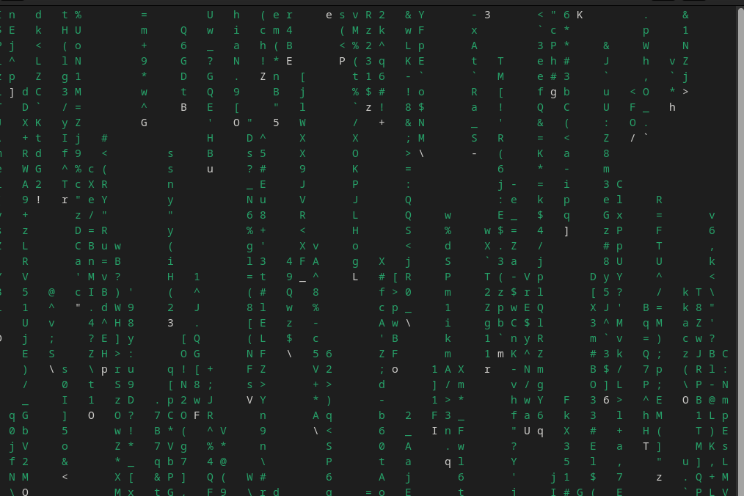

- Mettre à jour son gestionnaire de paquets

* sudo apt update

- Mettre à jour ses différents logiciels

* apt upgrade

- Télécharger les internets : Google

* wget <https://www.google.com>

- Redémarrer votre machine

* sudo reboot

- Éteindre votre machine

* sudo shutdown -h now

Job 04

Créer un groupe appelé “Plateformeurs”

* sudo groupadd Plateformeurs

Créer un utilisateur appelé “User1”

* sudo useradd User1

Créer un utilisateur appelé “User2”

* sudo useradd User2

Ajouter “User2” au groupe Plateformeurs

* sudo usermod -a -G Plateformeurs User2

Copier votre “users.txt” dans un fichier “droits.txt”

* cp users.txt droits.txt
* cat droits.txt

1. User1
2. User2

# 

Copier votre “users.txt” dans un fichier “groupes.txt”

* cp users.txt groupes.txt
* cat groupes.txt

1. User1
2. User2

Changer le propriétaire du fichier “droits.txt” pour mettre “User1”

* chown User1 droits.txt

Changer les droits du fichier “droits.txt” pour que “User2” ai accès seulement en

lecture

* chmod go=r droits.txt

Changer les droits du fichier “groupes.txt” pour que les utilisateurs puissent

accéder au fichier en lecture uniquement

* chmod a=r groupes.txt

Changer les droits du fichier pour que le groupe “Plateformeurs” puissent y

accéder en lecture/écriture.

* sudo chown :Plateformeurs droits.txt
* chmod g+rw droits.txt

Job 05

- Ajouter un alias qui permettra de lancer la commande “ls -la” en tapant “la”

* alias la=’ls -la’

- Ajouter un alias qui permettra de lancer la commande “apt-get update” en

tapant “update”

* alias update=’ sudo apt-get update’
* update

- Ajouter un alias qui permettra de lancer la commande “apt-get upgrade” en

tapant “upgrade”

* alias updgrade=’ sudo apt-get upgrade’
* upgrade

- Ajouter une variable d’environnement qui se nommera “USER” et qui sera égale

à votre nom d’utilisateur

* env USER=tareq
* SHELL=/bin/bash

- Mettre à jour les modifications de votre bashrc dans votre shell actuel

* source ~/ .bashrc

- Afficher les variables d’environnement

* env
* SHELL =/bin/bash

Ajouter à votre Path le chemin "/home/'votre utilisateur'/Bureau"

* export PATH=$PATH: /home/tareq/bureau

Job 06

Vous devez télécharger l’archive suivante et la désarchiver seulement avec le terminal.

Cette manipulation vous permettra d’accéder à la suite du sujet.

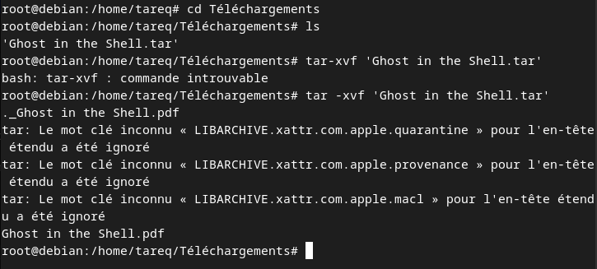

Job 07

-

Créer un fichier “une_commande.txt” avec le texte suivant “Je suis votre fichier

texte”

* cat > “une commande txt” <<EOF je suis votre fichier texte EOF

Compter le nombre de lignes présentes dans votre fichier de source apt et les

* -c “[^#;]” /etc/apt/sources.list 14

enregistrer dans un fichier nommé “nb_lignes.txt”

* grep -c “[^#;]” /etc/apt/sources.list > nb_lignes.txt
* cat nb_lignes.txt
* 14

Afficher le contenu du fichier source apt et l’enregistrer dans un autre fichier appelé “save_sources

* cat /etc/apt/sources.list > save_sources

Faites une recherche des fichiers commençant par “.” tout en cherchant le mot

alias qui sera utilisé depuis un fichier

* home/tareq